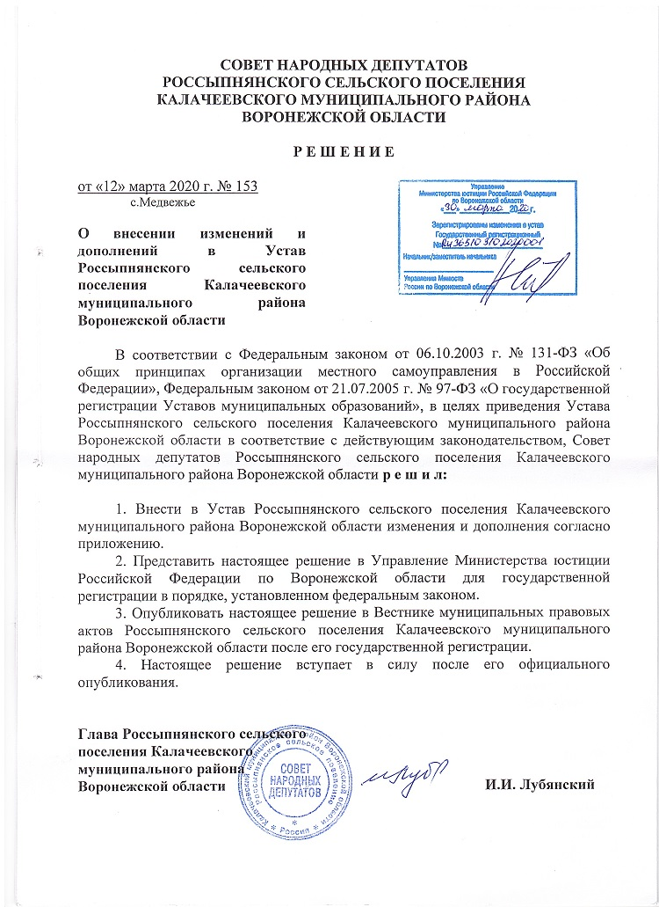
Приложение
к решению Совета народных депутатов Россыпнянского сельского поселения Калачеевского муниципального района Воронежской области от 12.03.2020 г. № 153
ИЗМЕНЕНИЯ И ДОПОЛНЕНИЯ В УСТАВ РОССЫПНЯНСКОГО СЕЛЬСКОГО ПОСЕЛЕНИЯ КАЛАЧЕЕВСКОГО МУНИЦИПАЛЬНОГО РАЙОНА ВОРОНЕЖСКОЙ ОБЛАСТИ
1. Часть 2 статьи 25 Устава «Органы местного самоуправления Россыпнянского сельского поселения» изложить в следующей редакции:
«2. Глава Россыпнянского сельского поселения избирается Советом народных депутатов Россыпнянского сельского поселения из своего состава и исполняет полномочия председателя Совета народных депутатов Россыпнянского сельского поселения.».
2. В абзаце первом части 3 статьи 33 Устава «Статус депутата, члена выборного органа местного самоуправления, выборного должностного лица местного самоуправления» после слов «, если иное не предусмотрено» слова «настоящим Федеральным законом.» заменить словами «Федеральным законом от 06.10.2003 г. № 131-ФЗ «Об общих принципах организации местного самоуправления в Российской Федерации.».
3. В статье 34 «Глава Россыпнянского сельского поселения»:
3.1. Часть 3 изложить в следующей редакции:
«3. Глава Россыпнянского сельского поселения исполняет полномочия председателя Совета народных депутатов Россыпнянского сельского поселения.»;
3.2. Часть 6 изложить в следующей редакции:
«6. Глава Россыпнянского сельского поселения осуществляет свои полномочия на непостоянной основе.»;
3.3. Часть 9 изложить в следующей редакции:
«9. Глава Россыпнянского сельского поселения представляет Совету народных депутатов Россыпнянского сельского поселения ежегодные отчеты о результатах своей деятельности.»;
3.4. Часть 10 изложить в следующей редакции:
«10. В случае досрочного прекращения полномочий главы Россыпнянского сельского поселения либо применения к нему по решению суда мер процессуального принуждения в виде заключения под стражу или временного отстранения от должности его полномочия временно исполняет заместитель председателя Совета народных депутатов Россыпнянского сельского поселения.»;
3.5. Часть 12 изложить в следующей редакции:
«12. В случае временного отсутствия главы Россыпнянского сельского поселения (отпуск, командировка, болезнь) полномочия главы Россыпнянского сельского поселения временно исполняет заместитель председателя Совета народных депутатов Россыпнянского сельского поселения.».
4. В статье 36 «Администрация Россыпнянского сельского поселения»:
4.1. Часть 3 изложить в следующей редакции:
«3. Структура администрации Россыпнянского сельского поселения утверждается Советом народных депутатов Россыпнянского сельского поселения по представлению главы администрации Россыпнянского сельского поселения.»;
4.2. Часть 4 исключить.
5. Дополнить Устав статьей 37.1 следующего содержания:
«Статья 37.1. Глава администрации Россыпнянского сельского поселения
1. Главой администрации Россыпнянского сельского поселения является лицо, назначаемое на должность главы администрации Россыпнянского сельского поселения по контракту, заключаемому по результатам конкурса на замещение указанной должности.
2. Контракт с главой администрации Россыпнянского сельского поселения заключается на срок полномочий Совета народных депутатов Россыпнянского сельского поселения, принявшего решение о назначении лица на должность главы администрации Россыпнянского сельского поселения (до дня начала работы Совета народных депутатов Россыпнянского сельского поселения нового созыва), но не менее чем на два года.
3. Условия контракта для главы администрации Россыпнянского сельского поселения утверждаются Советом народных депутатов Россыпнянского сельского поселения.
4. Порядок проведения конкурса на замещение должности главы администрации Россыпнянского сельского поселения устанавливается Советом народных депутатов Россыпнянского сельского поселения. Порядок проведения конкурса должен предусматривать опубликование условий конкурса, сведений о дате, времени и месте его проведения, проекта контракта не позднее чем за 20 дней до дня проведения конкурса.
Общее число членов конкурсной комиссии в Россыпнянского сельском поселении устанавливается Советом народных депутатов поселения, из которых половина членов конкурсной комиссии назначается Советом народных депутатов Россыпнянского сельского поселения, а другая половина – главой администрации Калачеевского муниципального района.
5. Лицо назначается на должность главы администрации Россыпнянского сельского поселения Советом народных депутатов Россыпнянского сельского поселения из числа кандидатов, представленных конкурсной комиссией по результатам конкурса.
Контракт с главой администрации Россыпнянского сельского поселения заключается главой Россыпнянского сельского поселения.
6. Глава администрации Россыпнянского сельского поселения, осуществляющий свои полномочия на основе контракта:
1) подконтролен и подотчетен Совету народных депутатов Россыпнянского сельского поселения;
2) представляет Совету народных депутатов Россыпнянского сельского поселения ежегодные отчеты о результатах своей деятельности и деятельности администрации Россыпнянского сельского поселения, в том числе о решении вопросов, поставленных Советом народных депутатов Россыпнянского сельского поселения;
3) обеспечивает осуществление администрацией Россыпнянского сельского поселения полномочий по решению вопросов местного значения и отдельных государственных полномочий, переданных органам местного самоуправления федеральными законами и законами Воронежской области.
7. Глава администрации Россыпнянского сельского поселения должен соблюдать ограничения и запреты и исполнять обязанности, которые установлены Федеральным законом от 25.12.2008 № 273-ФЗ «О противодействии коррупции», Федеральным законом от 03.12.2012 № 230-ФЗ «О контроле за соответствием расходов лиц, замещающих государственные должности, и иных лиц их доходам», Федеральным законом от 07.05.2013 № 79-ФЗ «О запрете отдельным категориям лиц открывать и иметь счета (вклады), хранить наличные денежные средства и ценности в иностранных банках, расположенных за пределами территории Российской Федерации, владеть и (или) пользоваться иностранными финансовыми инструментами».
8. Полномочия главы администрации Россыпнянского сельского поселения, осуществляемые на основе контракта, прекращаются досрочно в случае:
1) смерти;
2) отставки по собственному желанию;
3) расторжения контракта в соответствии с частью 9 настоящей статьи;
4) отрешения от должности в соответствии со статьей 74 Федерального закона от 06.10.2003 № 131-ФЗ «Об общих принципах организации местного самоуправления в Российской Федерации»;
5) признания судом недееспособным или ограниченно дееспособным;
6) признания судом безвестно отсутствующим или объявления умершим;
7) вступления в отношении его в законную силу обвинительного приговора суда;
8) выезда за пределы Российской Федерации на постоянное место жительства;
9) прекращения гражданства Российской Федерации, прекращения гражданства иностранного государства - участника международного договора Российской Федерации, в соответствии с которым иностранный гражданин имеет право быть избранным в органы местного самоуправления, приобретения им гражданства иностранного государства либо получения им вида на жительство или иного документа, подтверждающего право на постоянное проживание гражданина Российской Федерации на территории иностранного государства, не являющегося участником международного договора Российской Федерации, в соответствии с которым гражданин Российской Федерации, имеющий гражданство иностранного государства, имеет право быть избранным в органы местного самоуправления;
10) призыва на военную службу или направления на заменяющую ее альтернативную гражданскую службу;
11) преобразования Россыпнянского сельского поселения, осуществляемого в соответствии с Федеральным законом от 06.10.2003 г. № 131-ФЗ «Об общих принципах организации местного самоуправления в Российской Федерации», а также в случае упразднения Россыпнянского сельского поселения;
12) утраты поселением статуса Россыпнянского сельского поселения в связи с его объединением с городским округом;
13) увеличения численности избирателей Россыпнянского сельского поселения более чем на 25 процентов, произошедшего вследствие изменения границ Россыпнянского сельского поселения или объединения поселения с городским округом.
14) вступления в должность главы Россыпнянского сельского поселения, исполняющего полномочия главы местной администрации.
9. Контракт с главой администрации Россыпнянского сельского поселения может быть расторгнут по соглашению сторон или в судебном порядке на основании заявления:
1) Совета народных депутатов Россыпнянского сельского поселения или главы Россыпнянского сельского поселения - в связи с нарушением условий контракта в части, касающейся решения вопросов местного значения, а также в связи с несоблюдением ограничений, установленных частью 9 статьи 37 Федерального закона от 06.10.2003 № 131-ФЗ «Об общих принципах организации местного самоуправления в Российской Федерации».
2) губернатора Воронежской области - в связи с нарушением условий контракта в части, касающейся осуществления отдельных государственных полномочий, переданных органам местного самоуправления федеральными законами и законами Воронежской области, а также в связи с несоблюдением ограничений, установленных частью 9 статьи 37 Федерального закона от 06.10.2003 № 131-ФЗ «Об общих принципах организации местного самоуправления в Российской Федерации».
3) главы администрации Россыпнянского сельского поселения - в связи с нарушениями условий контракта органами местного самоуправления и (или) органами государственной власти Воронежской области.
Контракт с главой администрации Россыпнянского сельского поселения может быть расторгнут в судебном порядке на основании заявления губернатора Воронежской области в связи с несоблюдением ограничений, запретов, неисполнением обязанностей, которые установлены Федеральным законом от 25.12.2008 № 273-ФЗ «О противодействии коррупции», Федеральным законом от 03.12.2012 № 230-ФЗ «О контроле за соответствием расходов лиц, замещающих государственные должности, и иных лиц их доходам», Федеральным законом от 07.05.2013 № 79-ФЗ «О запрете отдельным категориям лиц открывать и иметь счета (вклады), хранить наличные денежные средства и ценности в иностранных банках, расположенных за пределами территории Российской Федерации, владеть и (или) пользоваться иностранными финансовыми инструментами», выявленными в результате проверки достоверности и полноты сведений о доходах, расходах, об имуществе и обязательствах имущественного характера, представляемых в соответствии с законодательством Российской Федерации о противодействии коррупции.
10. В случае досрочного прекращения полномочий главы администрации Россыпнянского сельского поселения либо применения к нему по решению суда мер процессуального принуждения в виде заключения под стражу или временного отстранения от должности его полномочия временно исполняет должностное лицо администрации Россыпнянского сельского поселения, назначенное Советом народных депутатов на основании решения Совета народных депутатов Россыпнянского сельского поселения.
В случае временного отсутствия главы администрации Россыпнянского сельского поселения (болезнь, отпуск, командировка и т.д.) его полномочия временно осуществляет должностное лицо администрации Россыпнянского сельского поселения, назначенное Советом народных депутатов на основании решения Совета народных депутатов Россыпнянского сельского поселения.
11. В период со дня истечения срока действия контракта главы администрации Россыпнянского сельского поселения, до начала осуществления полномочий главы администрации Россыпнянского сельского поселения по вновь заключенному контракту, его полномочия временно исполняет должностное лицо администрации Россыпнянского сельского поселения, назначенное Советом народных депутатов на основании решения Совета народных депутатов Россыпнянского сельского поселения.».
6. В части 1 статьи 38 «Органы местного самоуправления Россыпнянского сельского поселения, осуществляющие муниципальный контроль» абзац второй изложить в следующей редакции:
«Должностным лицом администрации Россыпнянского сельского поселения, уполномоченным на осуществление муниципального контроля, является глава администрации Россыпнянского сельского поселения.».

